ALERTE TSUNAMI ! (Tai toko !)

Un tsunami ou raz-de-marée est une onde provoquée en général par un séisme, une éruption volcanique ou bien un glissement de terrain sous-marin . Bien que les tsunamis puissent atteindre une vitesse de 800 km/h quand le fond de l'océan est profond, ils sont imperceptibles au large, car leur amplitude y dépasse rarement le mètre pour une période (temps entre deux vagues successives) de plusieurs minutes à plusieurs heures. Ils peuvent toutefois provoquer d'énormes dégâts sur les côtes où ils se manifestent par :
- une baisse du niveau de l'eau et un recul de la mer dans les quelques minutes qui les précèdent;
- et/ou une élévation rapide du niveau des eaux pouvant atteindre 60 mètres provoquant un courant puissant capable de pénétrer profondément à l'intérieur des terres lorsque le relief est plat.
[Source : Wikipédia]

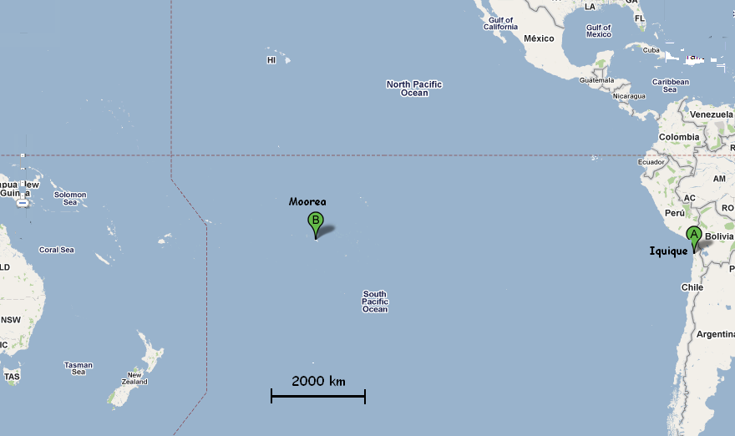

Carte du Pacifique Sud [Source : Google maps]

Un puissant séisme se produit à Iquique, au nord du Chili, à 22h30, (heure de Moorea)
Pour organiser l’évacuation des côtes les autorités ont besoin de savoir à quelle heure la vague du tsunami atteindra les côtes de Moorea.
Donner une estimation en heure et minutes de l’arrivée de la vague sur Moorea.

